Технічне завдання на виконання ремонтних робіт в приміщеннях офісної будівлі.

- Вид заявки: виконання ремонтних робіт в приміщеннях офісної будівлі.
- Місце виконання послуг: м. Київ, вул. Бориспільська, 9ж.
- Контакт з технічних питань та перегляду: Володимир -067 791 58 81
Технічні дані:
В офісній будівлі необхідно провести ремонтні роботи внутрішніх приміщень.
Будівля – 8 поверхів.
Висота від підлоги до стелі по кожному поверху – 3,2 м; поверхові плани внутрішніх приміщень – додаються.
Стеля – плити залізобетонні.
Стіни – гіпсокартон.
Підлога – плитка ПВХ, лінолеум, керамічна плитка.
Вікна – металопластикові.
Водопостачання та електроживлення на поверхах – забезпечується.
Роботи виконуються поповерхово - кожний поверх окремими бригадами. Приймання виконаних робіт також проводиться поповерхово, по фактично виконаних та обміряних обсягах робіт.
Матеріали для виконання робіт - надає Замовник.
Поверхні стін фарбуються водоемульсійними фарбами в 2 шари (колір по узгодженню Замовником).
Стелі фарбуються водоемульсійними фарбами в 2 шари ( колір по узгодженню Замовником).
Підлога виконується з ПВХ плитки розміром 1200*180мм ( колір по узгодженню з Замовником).
Дверні блоки – дерев’яні.
Електричні кабелі освітлення та слаботочні системи прокладаються в металевих кабельних лотках.
Електричні кабелі для живлення розеток для підключення робочих місць прокладаються в кабельних каналах по стінам та стелі з опуском до робочих місць.
Освітлення виконується за допомогою світлодіодних світильників. Світильники кріпляться до бетонних плит перекриття. ( по узгодженню з Замовником можливо підвішування світильників на тросах).

ЗАГАЛЬНІ ОБСЯГИ РОБІТ

(в форматі Excel додається окремим файлом – дивись в прікриплених до тендеру

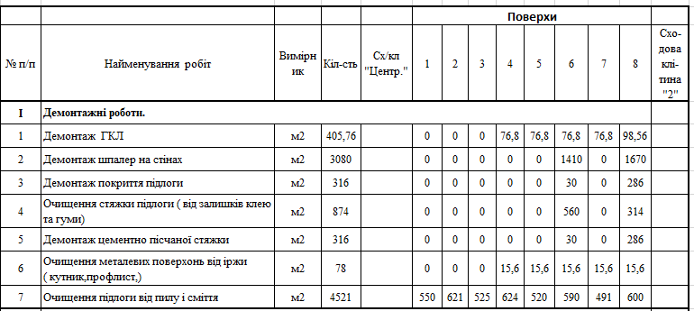

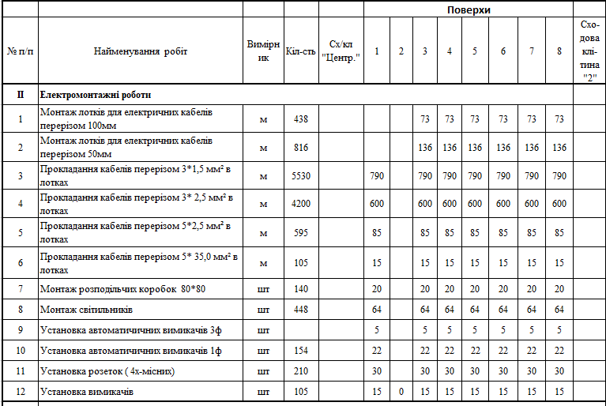

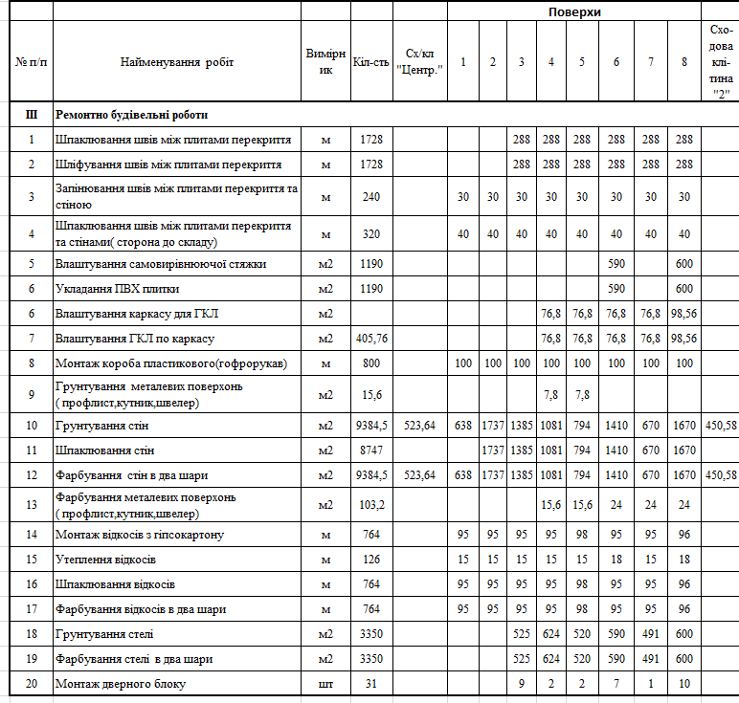

Фото стану приміщень:
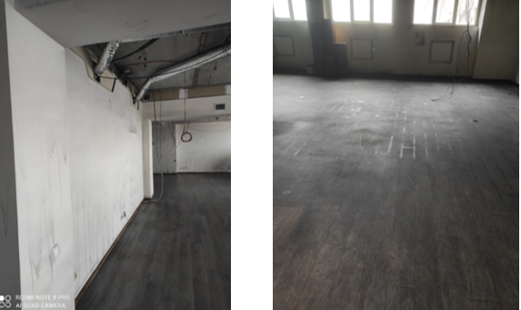
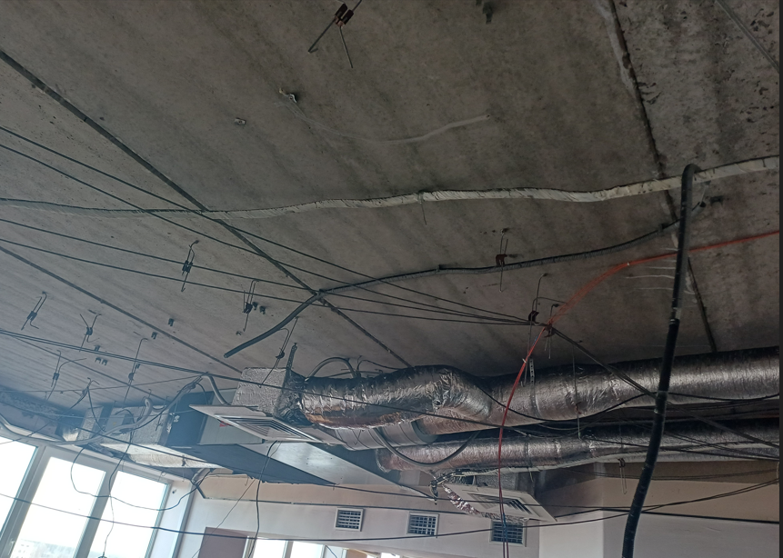
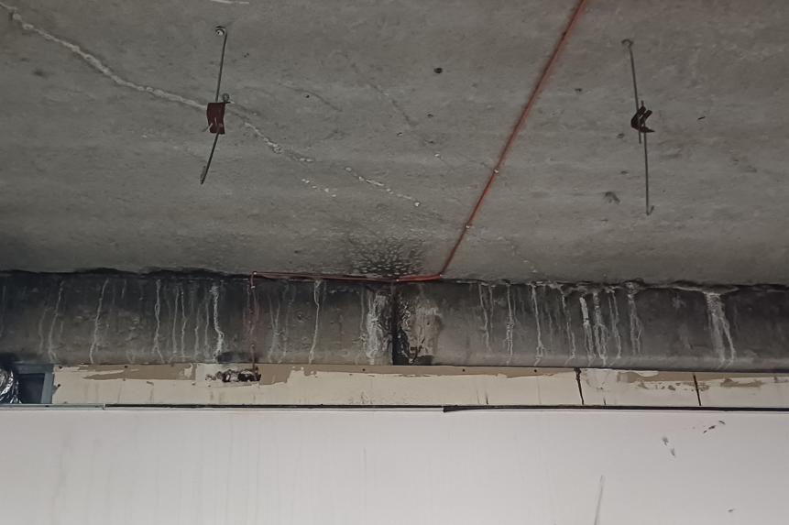
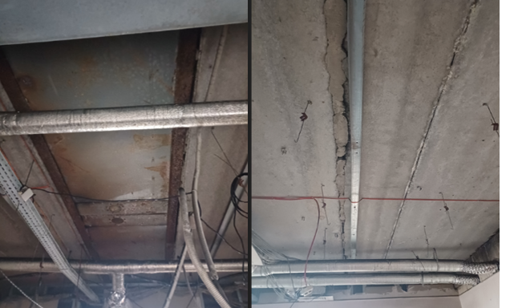
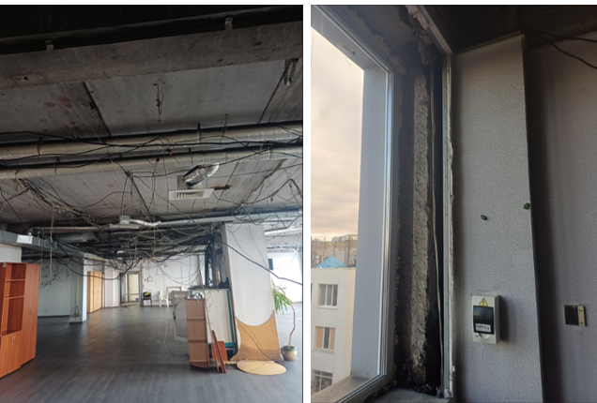
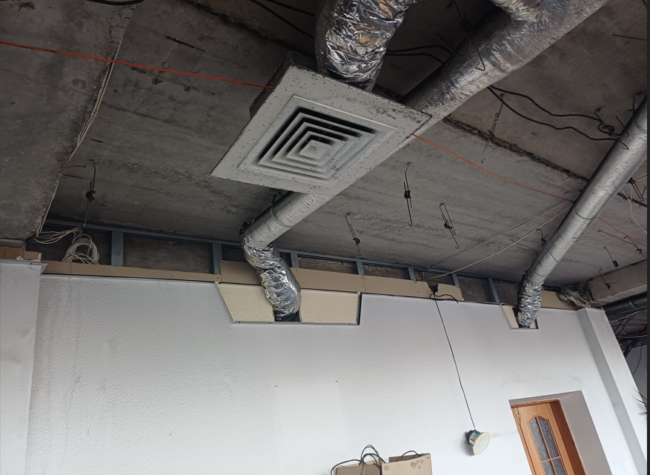

Поверхові плани приміщень будівлі

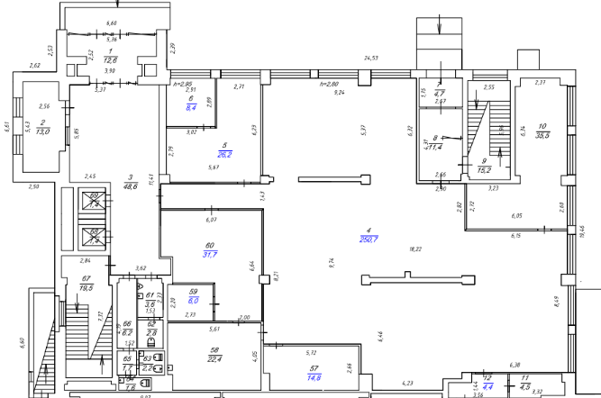
І поверх

ІІ поверх
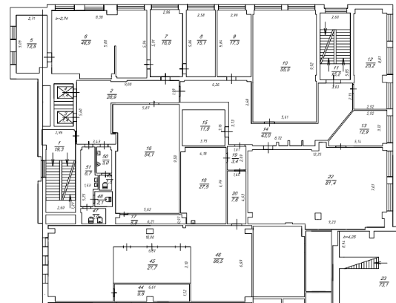

ІІІ поверх
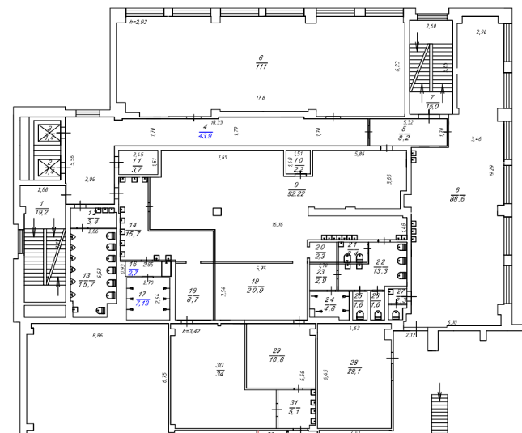

ІV поверх
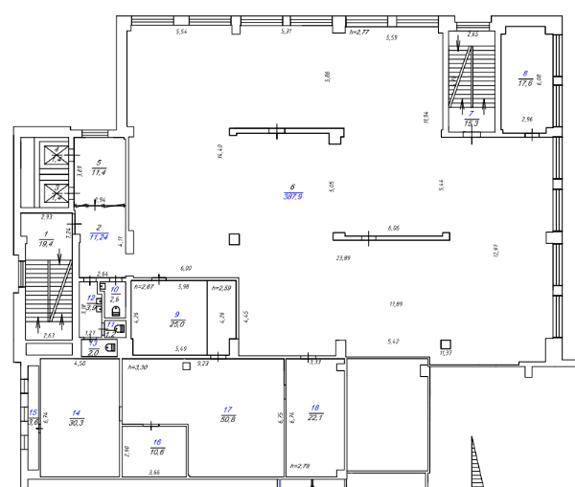

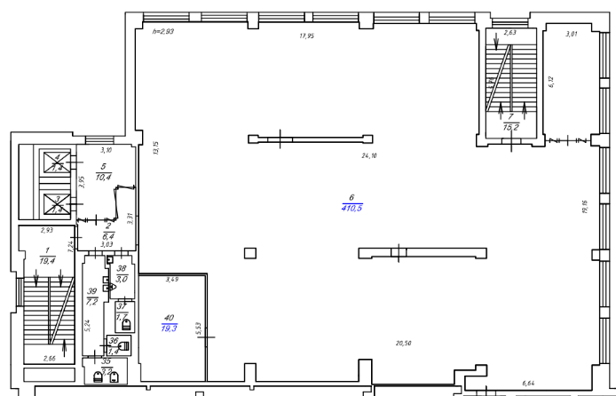
V поверх
VI поверх
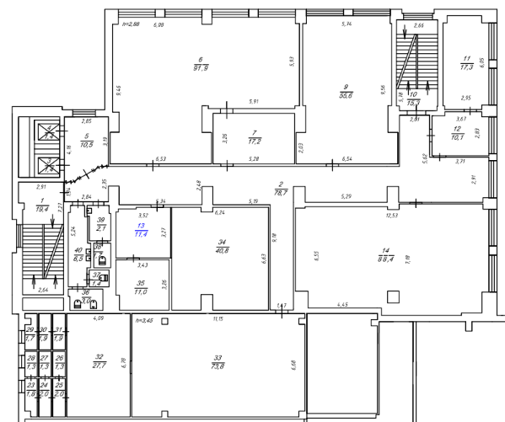

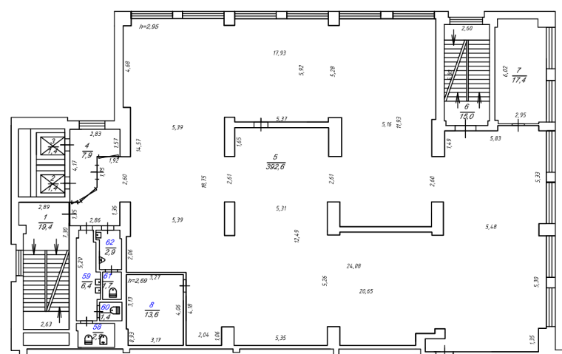
VII поверх
VIII поверх
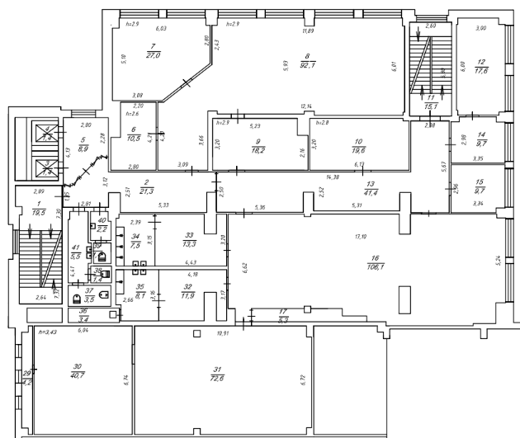

В рамках надання комерційної пропозиції Учасник надає наступну інформацію:
- Терміни виконання робіт – в календарних днях.
- Бажані умови оплати.

